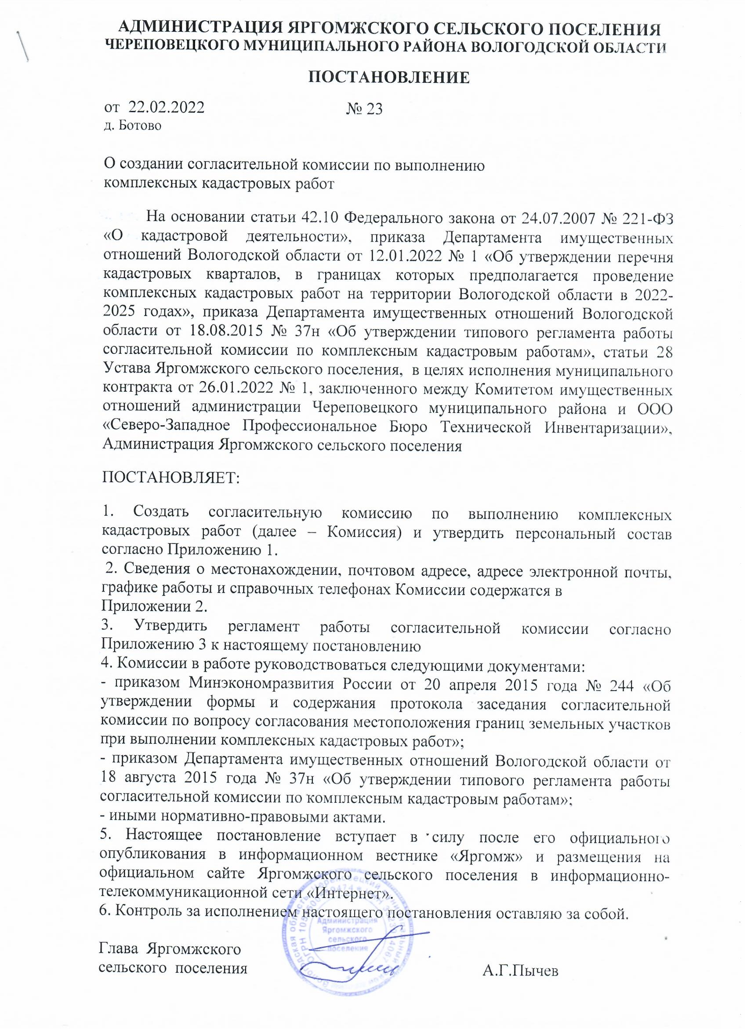

Приложение № 1
к постановлению Администрации Яргомжского
сельского поселения от 22.02.2022 № 23

СОСТАВ СОГЛАСИТЕЛЬНОЙ КОМИССИИ
ПО КОМПЛЕКСНЫМ КАДАСТРОВЫМ РАБОТАМ
Председатель комиссии
Пычев Алексей Георгович | Глава Яргомжского сельского поселения
Заместитель председателя комиссии
Маловцева Юлия Геннадьевна | Заместитель главы Яргомжского сельского поселения
Секретарь комиссии
Каргичева Ольга Анатольевна | Главный специалист Администрации Яргомжского сельского поселения
Члены комиссии:
Борисова Светлана Валентиновна | Председатель Комитета имущественных отношений администрации Череповецкого муниципального района
Задунаева Юлия Александровна | Начальник отдела по землепользованию и арендным платежам Комитета имущественных отношений администрации Череповецкого муниципального района
Кирьянов Алексей Михайлович | Начальник Управления архитектуры и градостроительства администрации Череповецкого муниципального района
Чистякова Надежда Николаевна | Представитель Ассоциации «Гильдия кадастровых инженеров», начальник отдела кадастровых работ ООО «Вологодские земельные ресурсы»
Рогова Светлана Александровна | Заместитель начальника Департамента имущественных отношений Вологодской области, начальник управления земельных ресурсов
Веселова Елена Валерьевна  в случае отсутствия – Осипова Любовь Валериевна | Начальник межмуниципального отдела Управления Росреестра по г. Череповцу, Бабаевскому, Кадуйскому и Череповецкому районам  заместитель начальника межмуниципального отдела Управления Росреестра по г. Череповцу, Бабаевскому, Кадуйскому и Череповецкому районам

Приложение № 2
к постановлению Администрации Яргомжского
сельского поселения от 22.02.2022 № 23

СВЕДЕНИЯ О СОГЛАСИТЕЛЬНОЙ КОМИССИИ
ПО ВЫПОЛНЕНИЮ КОМПЛЕКСНЫХ КАДАСТРОВЫХ РАБОТ

Местонахождение Комиссии | Администрация Яргомжского сельского поселения Череповецкого муниципального района
Почтовый адрес | 162693, Вологодская область, Череповецкий район, д. Ботово, ул.Ленина д. 15
Адрес электронной почты | yargomja@yandex.ru
График работы Комиссии | Извещение о проведении заседаний Комиссии публикуются на официальном сайте Администрации Яргомжского сельского поселение в информационно-телекоммуникационной сети «Интернет»

Приложение № 3
к постановлению Администрации Яргомжского
сельского поселения от 22.02.2022 № 23

РЕГЛАМЕНТ
РАБОТЫ СОГЛАСИТЕЛЬНОЙ КОМИССИИ ПО КОМПЛЕКСНЫМ
КАДАСТРОВЫМ РАБОТАМ (ДАЛЕЕ - РЕГЛАМЕНТ)

1. Настоящий Регламент определяет состав и порядок работы согласительной комиссии по комплексным кадастровым работам (далее - Комиссия) в целях согласования местоположения границ земельных участков при выполнении комплексных кадастровых работ.
2. Комиссия создается на период выполнения комплексных кадастровых работ и прекращает свою деятельность после утверждения заказчиком комплексных кадастровых работ карты-плана территории. Порядок деятельности Комиссии определяется настоящим Регламентом.
3. В своей деятельности Комиссия руководствуется нормативными правовыми актами Российской Федерации и Вологодской области, а также настоящим Регламентом.
4. В целях определения персонального состава Комиссии орган местного самоуправления городского округа или поселения, на территории которого выполняются комплексные кадастровые работы (далее - уполномоченный орган местного самоуправления), в течение трех рабочих дней с даты размещения на сайте заказчика комплексных кадастровых работ в информационно-телекоммуникационной сети "Интернет" извещения о начале выполнения комплексных кадастровых работ размещает на своем официальном сайте в информационно-телекоммуникационной сети "Интернет" данное извещение, а также направляет указанное извещение органам (организациям), указанным в частях 2 - 3 статьи 42(10) Федерального закона от 24.07.2007 N 221-ФЗ "О государственном кадастре недвижимости" (далее - Закон о кадастре).
5. Предложения о персональном составе Комиссии направляются в уполномоченный орган местного самоуправления в течение пяти рабочих дней с даты размещения на сайте заказчика комплексных кадастровых работ в информационно-телекоммуникационной сети "Интернет" извещения о начале выполнения комплексных кадастровых работ.
6. В состав Комиссии входят:
- председатель;
- заместитель председателя;
- секретарь Комиссии;
- члены Комиссии.
7. Председатель Комиссии:
- руководит Комиссией и председательствует на ее заседаниях;
- организует и координирует работу Комиссии;
- принимает решения о проведении заседания Комиссии;
- формулирует повестку заседаний Комиссии;
- утверждает протоколы заседаний Комиссии;
- несет персональную ответственность за своевременность и полноту выполнения Комиссией возложенных на нее функций.
8. Заместитель председателя Комиссии назначается из числа членов Комиссии и в отсутствие председателя Комиссии исполняет его обязанности.
9. Секретарь Комиссии является должностным лицом уполномоченного органа местного самоуправления.
Секретарь Комиссии:
- уведомляет о заседаниях Комиссии заказчика комплексных кадастровых работ;
- обеспечивает ознакомление любых лиц с проектом карты-плана территории, в том числе в форме документа на бумажном носителе;
- осуществляет прием и регистрацию представляемых в Комиссию документов;
- осуществляет подготовку материалов к заседаниям Комиссии;
- оформляет протоколы заседаний Комиссии, выписки из протоколов заседаний Комиссии, заключения Комиссии, акты согласования местоположения границ;
обеспечивает направление протокола заседания Комиссии, заключения Комиссии и акта согласования местоположения границ заказчику комплексных кадастровых работ;
- обеспечивает хранение и передачу в архив протоколов заседаний Комиссии, заключения Комиссии, акта согласования местоположения границ и иных материалов.
10. В акте о персональном составе Комиссии приводятся сведения о местоположении, почтовом адресе, адресе электронной почты, графике работы и справочных телефонах Комиссии. Изменения указанных сведений утверждаются актом уполномоченного органа местного самоуправления.
Акт об утверждении персонального состава Комиссии (об изменении персонального состава Комиссии) уполномоченный орган местного самоуправления размещает на своем официальном сайте в информационно-телекоммуникационной сети "Интернет".
Копия акта об утверждении персонального состава Комиссии (об изменении персонального состава Комиссии) в течение трех рабочих дней со дня принятия направляется заказчику комплексных кадастровых работ для размещения на его официальном сайте в информационно-телекоммуникационной сети "Интернет".
11. Членство в Комиссии прекращается в случае поступления информации от соответствующих органов (организаций) об отзыве их представителей из состава Комиссии.
12. Заседание Комиссии считается правомочным, если на нем присутствовало не менее половины от списочного состава Комиссии.
13. Решение Комиссии принимается простым большинством голосов присутствующих на заседании ее членов. При равенстве голосов решающим является голос Председателя Комиссии.
Член Комиссии, не согласный с принятым Комиссией решением, вправе в письменном виде изложить свое особое мнение, которое прилагается к протоколу.
14. Возражения заинтересованного лица, определенного в части 3 статьи 39 Закона о кадастре, относительно местоположения границ земельного участка, указанного в пунктах 1 и 2 части 1 статьи 42(1) Закона о кадастре, могут быть представлены в Комиссию лично либо посредством почтового отправления.
Возражения регистрируются секретарем Комиссии в день их представления (получения) в Комиссию в журнале регистрации возражений.
Секретарь Комиссии в течение пяти рабочих дней с даты регистрации возражений рассматривает их на соответствие требованиям частей 14, 15 статьи 42(10) Закона о кадастре.
Возражения, поданные с нарушением требований частей 14, 15 статьи 42(10) Закона о кадастре, не допускаются к рассмотрению Комиссией.
15. Решения Комиссии могут быть обжалованы в судебном порядке.

